Liceo Particular Mixto San Felipe

Unidad Técnico Pedagógica

Enseñanza Básica

**GUÍA DE TRABAJO N° 1**

**MATEMÁTICA 7° BÁSICO**

Nombre:______________________________________________________________________ Curso:_______________

|  |  |
| --- | --- |
| **Objetivo** | Identificar números enteros en la vida cotidiana |
| **Instrucciones** | Desarrollar con lápiz grafito paso a paso en la hoja de la guía de trabajo |
| **Descripción del Aprendizaje** | Establecer relación de orden entre números enteros |
| **Ponderación de la Guía** | 5% de nota final sumativa |
| **Correo del docente para consultas** | fleiva@liceomixto.cl(Prof. Asignatura) , carmijo@liceomixto.cl (Educadora PIE) |



**¡Recuerda!**

En los números enteros encontramos los números positivos (+), negativos (-) y el cero que no es ni positivo ni negativo.

Ejemplos:

**Positivo:** la temperatura fue de 30° C (+30 o 30)

**Negativo**: la temperatura es de 4°C bajo cero (-4)

**1-. Interpreta cada situación completando con el número entero correspondiente (1 pto c/u)**

NÚMERO ENTERO

SITUACIÓN

1. Una tortuga cavó 1 metro bajo tierra _________________
2. El pájaro vuela a 25 m de altura _________________
3. Cristian tiene una deuda de $13.500 en la multi tienda _________________
4. Nos encontramos justo a nivel del mar _________________
5. Un barco se hundió a 24 m de profundidad _________________
6. La ciudad está a 200m sobre el nivel del mar _________________

**2-. Identifica si cada afirmación es verdadera o falsa (1 pto. c/u)**

1. ___________ El número 3,4 es un número entero
2. ___________ El numero 0 es positivo
3. ___________ En numero -3 es en inverso aditivo de 3
4. ___________ El número 8 es un número entero
5. ___________ El número -8 es un numero positivo
6. ___________ $4.000 es un numero negativo

**3-. Representa con un dibujo los elementos de cada situación (1 pto. c/u)**

1. El coral está a 3 m bajo nivel del mar
2. El bote flota en el agua
3. La tortuga está a 6 m de profundidad
4. El avión vuela a 7 m de altura.
5. La gaviota esta sobre el cerro a 5m 0
6. El pelicano está a 2 m sobre la roca

**¡ LOS NUMEROS SON**

**MARAVILLOSOS !**

Liceo Particular Mixto San Felipe

Unidad Técnico Pedagógica

Enseñanza Básica

**GUÍA DE TRABAJO N° 2**

**MATEMÁTICA 7° BÁSICO**

Nombre:______________________________________________________________________ Curso:_______________



|  |  |
| --- | --- |
| **Objetivo** | Comparar, ordenar y posicionar números enteros |
| **Instrucciones** | Desarrollar con lápiz grafito paso a paso en la hoja de la guía de trabajo |
| **Descripción del Aprendizaje** | Establecer relación de orden entre números enteros |
| **Ponderación de la Guía** | 5% de nota final sumativa |
| **Correo del docente para consultas** | fleiva@liceomixto.cl (Prof. Asignatura) , carmijo@liceomixto.cl (Educadora PIE) |

**¡Recuerda!**

En la recta numérica posicionamos a la izquierda del cero los números negativos y a la derecha del cero los números positivos

Ejemplo:

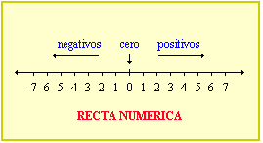

**1-. Ubica en la recta numérica los siguientes números enteros (1 pto c/u)**

**-2 0**

**8 5**

**-7 -3**

**0, -2, 4, -5**

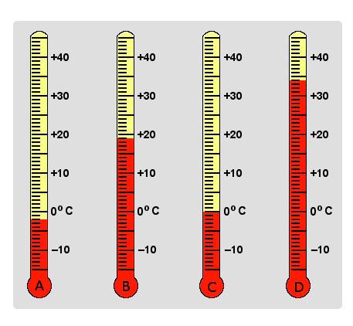**2-. Registra la temperatura en cada caso (1 pto. c/u)**

|  |  |
| --- | --- |
|  | **c)** |
|  | **d)** |

**a) b) c) d)**

**3-. Crea una situación para cada número entero(1pto.c/u)**

1. $15.000 ____________________________________________________________________________________
2. 9.500 ____________________________________________________________________________________
3. 0 ____________________________________________________________________________________
4. -7 ____________________________________________________________________________________
5. $-7.000 ____________________________________________________________________________________
6. 10° ____________________________________________________________________________________

**¡ LOS NUMEROS SON MARAVILLOSOS !**

Liceo Particular Mixto San Felipe

Unidad Técnico Pedagógica

Enseñanza Básica

**GUÍA DE TRABAJO N° 3**

**MATEMÁTICA 7° BÁSICO**

Nombre:______________________________________________________________________ Curso:_______________

**Valor Absoluto**

**Valor Absoluto**

|  |  |
| --- | --- |
| **Objetivo** | Comprender y aplicar el concepto de Valor Absoluto |
| **Instrucciones** | Desarrollar con lápiz grafito paso a paso en la hoja de la guía de trabajo |
| **Descripción del Aprendizaje** | Establecer relación de orden entre números enteros reconociendo propiedades y aplicarlas en diversas situaciones . |
| **Ponderación de la Guía** | 5% de nota final sumativa |
| **Correo del docente para consultas** | fleiva@liceomixto.cl(Prof. Asignatura) , carmijo@liceomixto.cl (Educadora PIE) |

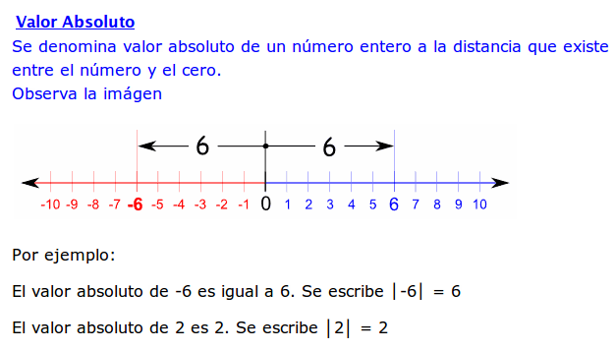



**1-. Calcula el valor absoluto de los siguientes números (1 pto c/u)**

a)│-4│ _______ b)│-10│ _______ c)│7│ _______ d)│-8│ ________

e)│12│ _______ f)│-12│ _______ g)│8│ _______ h)│10│ ________

**2-. Indica el valor absoluto en las siguientes situaciones (1 pto c/u)**

1. Un pelicano vuela a 5 metros de altura ______________
2. Teresa gano $56.000 en la ruleta ______________
3. El ancla del barco esta a7 metros de profundidad ______________
4. María perdió $14.000 apostando ______________
5. Cristina retrocedió 50 pasos ______________
6. La gaviota vuela a 3 metros de altura ______________

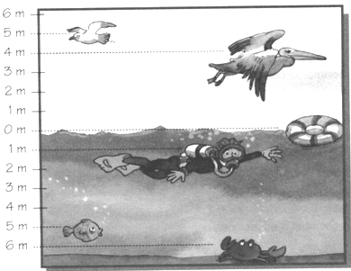**3-. Completa con el valor absoluto en cada caso(1 pto c/u)**

a) La gaviota está volando a ______m ______________el nivel del mar.

b) El niño está buceando a ______m ____________ el nivel del mar.

c) El pez está nadando a _________ m

d) El cangrejo se encuentra a _________ m

e) El pelícano vuela a _________m

**¡ LOS NUMEROS SON MARAVILLOSOS !**